Le Moyen Age

Le Moyen Age commence en ___________, à la chute de l’Empire romain, et se termine vers ___________ .

Au Moyen Age, l’Europe était divisée en plusieurs petits pays dirigés par des ______________ .
Mais ces __________ n’ont pas les moyens d’assurer la paix et la sécurité dans tout leur royaume, alors ils choisissent des ____________________ qui dirigent de plus petits territoires.

Le pouvoir des seigneurs
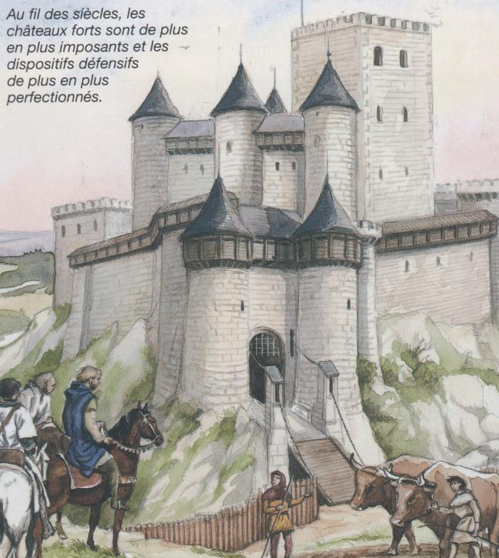

Les seigneurs (ducs, barons, comtes, marquis, princes) vivent dans des
________________________ .

Ils ont le droit de créer leur propre
m_______________, d’avoir une
a_____________ et de rendre la
j_________________ .

Ils peuvent aussi prélever des impôts aux paysans.

Pour défendre son domaine et ses gens, le seigneur fait appel à des c__________________________. Il les paie en leur donnant un domaine, appelé f________________ .
Le chevalier est le v_________________ du seigneur et le seigneur est le s_______________________ du chevalier.
Le seigneur peut aussi être le v________________ d’un seigneur plus puissant.

Le pouvoir de l’Eglise

Au Moyen Age, l’Eglise est aussi très puissante. Elle peut prélever une partie des récoltes des paysans : cela s’appelle la d___________ .
Les nobles (seigneurs) et le clergé (les évêques) sont très importants.

Les paysans
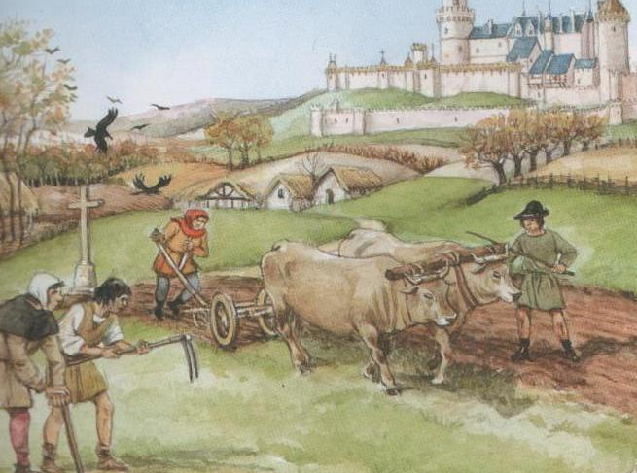
Les paysans sont appelés les v_____________ . Il en existe de 2 sortes : les paysans libres et les s____________, qui dépendent totalement de leur seigneur.
La vie d’un paysan est très dure. Ils travaillent tous les jours, il n’y a pas de vacances, ni de week-end. En plus, ils doivent payer beaucoup de taxes.

Les bourgeois
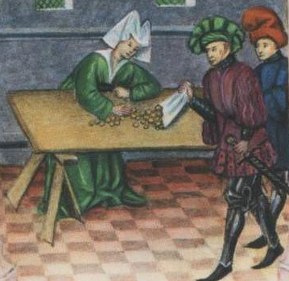

Ce sont de riches ______________ qui prennent de plus en plus de pouvoir, grâce aux commerce que les nobles n’ont pas le droit d’exercer.

Les artisans et les commerçants

Les commerçants vendent des marchandises et les artisans les fabriquent.
Les artisans qui fabriquent les mêmes choses se regroupent en c_______________________ .

Le Moyen Age

Le Moyen Age commence en 476, à la chute de l’Empire romain, et se termine vers 1450.

Au Moyen Age, l’Europe était divisée en plusieurs petits pays dirigés par des rois.
Mais ces roisn’ont pas les moyens d’assurer la paix et la sécurité dans tout leur royaume, alors ils choisissent des seigneurs qui dirigent de plus petits territoires.

Le pouvoir des seigneurs

Les seigneurs (ducs, barons, comtes, marquis, princes) vivent dans des
châteaux forts.

Ils ont le droit de créer leur propre
monnaie d’avoir une
armée et de rendre la
justice.

Ils peuvent aussi prélever des impôts aux paysans.

Pour défendre son domaine et ses gens, le seigneur fait appel à des chevaliers. Il les paie en leur donnant un domaine, appelé fief.

Le chevalier est le vassal du seigneur et le seigneur est le suzerain du chevalier.
Le seigneur peut aussi être le vassal d’un seigneur plus puissant.

Le pouvoir de l’Eglise

Au Moyen Age, l’Eglise est aussi très puissante. Elle peut prélever une partie des récoltes des paysans : cela s’appelle la dîme .
Les nobles (seigneurs) et le clergé (les évêques) sont très importants.

Les paysans
Les paysans sont appelés les vilains . Il en existe de 2 sortes : les paysans libres et les serfs, qui dépendent totalement de leur seigneur.
La vie d’un paysan est très dure. Ils travaillent tous les jours, il n’y a pas de vacances, ni de week-end. En plus, ils doivent payer beaucoup de taxes.

Les bourgeois

Ce sont de riches marchands qui prennent de plus en plus de pouvoir, grâce aux commerce que les nobles n’ont pas le droit d’exercer.

Les artisans et les commerçants

Les commerçants vendent des marchandises et les artisans les fabriquent.
Les artisans qui fabriquent les mêmes choses se regroupent en corporations.

